项目名称：重庆华智生物制药有限公司创新疫苗中试平台项目职业病危害控制效果评价报告
项目编号：CQAK2024-03-07-0030
用人单位 | 名称：重庆华智生物制药有限公司
用人单位 | 地址：重庆市巴南区木洞镇麻柳大道669号10号楼
用人单位 | 联系人：邓工
现场调查 | 技术人员名单：唐龙、胡邻以
现场调查 | 时间：2025.3.10
现场调查 | 用人单位陪同人：邓工
现场采样和检测 | 技术人员名单：黄凤、杜博、唐龙
现场采样和检测 | 时间：2025.3.19~2025.3.21
现场采样和检测 | 用人单位陪同人：邓工
现场标志物照片 | 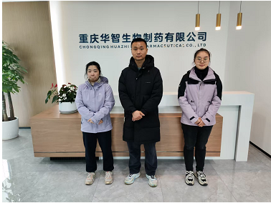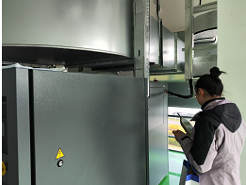
现场调查照片
现场采样和检测照片

